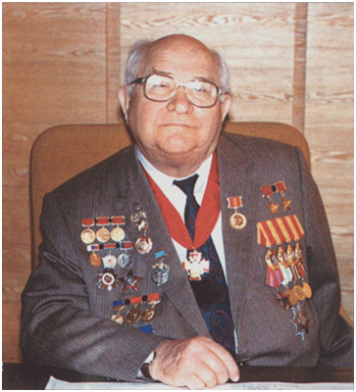
Муниципальное бюджетное общеобразовательное учреждение средняя общеобразовательная школа № 22 станицы Отрадной муниципального образования Тихорецкий район имени дважды Героя Социалистического Труда Дмитрия Ильича Козлова

ДМИТРИЙ ИЛЬИЧ КОЗЛОВ - Тихорецкие корни конструктора
7 октября 1981 года на углу улиц Октябрьская - Энгельса на торжественном митинге был открыт бронзовый бюст выдающемуся уроженцу земли тихорецкой. На бронзовой плите неброско и скромно значилось: «Герой Социалистического труда конструктор Козлов Дмитрий Ильич за выдающиеся заслуги в создании новой техники Указом Президиумы Верховного Совета СССР от 26 июня 1979 года был награжден орденом Ленина и второй золотой медалью «Серп и молот».
Именно тогда, в провинциальный городок Тихорецк возвратилась великая слава уроженца города.
Отец будущего конструктора Илья Козлов хоть и назывался иногородним по кубанской традиции, фактически вырос на хуторе Тихорецком и был местным парнем. В годы первой мировой войны он работал котельщиком в Тихорецких паровозоремонтных мастерских. Там и познакомился он с Новорождественской казачкой Анной Сокольской. Полюбили они друг друга, поженились. 1 октября 1919 года родился у них сын, названный Дмитрием.
Маленькая хата на улице Длинной (современная улица Пролетарская) недалеко от здания средней школы № 3 стала отчим домом мальчика Мити. Здесь, и в дедовской хате, в станице Новорождественской прошли первые годы его босоногого детства в страшные годы гражданской войны и в годы становления советской власти на хуторе Тихорецком, а с 1923 года – в уже одноименном городе.
Именно отсюда, когда пришла пора, в 1927 году пошел он в первый класс железнодорожной школы № 34 имени Ленина.
В 1937 году Дмитрий Ильич уже в Пятигорске, куда переехало семейство Козловых, заканчивает десятилетку и поступает в Ленинградский военно-механический институт. Начинаются годы учебы на артиллерийском факультете. Он готовился стать пушечных дел мастером. Артиллерия, или «Бог войны» – это не только залпы орудий на поле боя, но и разработка новых систем огня. К этому собирался готовиться студент военно-механического института.
На дорогах войны
Пролетели четыре года учебы в военно-механическом институте. Сданы очередные экзамены летней сессии 1941 года. И вдруг самое страшное известие – война. Именно война стала страшным рубежом в жизни нашего земляка, которому оставался последний год учебы. Подхваченный всенародным порывом 1 июля 1941 года Дмитрий Козлов добровольно вступает в народное ополчение. Заместитель командира взвода разведки Дмитрий Козлов принял свой первый бой под Лугой. Через месяц он был ранен и угодил в госпиталь.
Уже после госпиталя в составе 71 отдельной морской стрелковой бригады он попал в тяжелейшие бои под Тихвином. Сам Дмитрий считал, что уцелел в Тихвинской мясорубке только потому, что их батальон прибыл на один день позже главного сражения с наступавшими немцами. В этом страшнейшем сражении первого года Великой Отечественной войны военная судьба сохранила его.
Фронтовая судьба вела его, сначала бойца, затем командира взвода, через самые тяжелые участки Ленинградского и Волховского фронтов. Уцелел он в Синявских болотах, вылечился от второго ранения, пережил радость прорыва блокады в январе 1943 года. В том же году получил он самую первую в своей жизни награду – медаль «За оборону Ленинграда».
В бою на Карельском перешейке близ линии Маннергейма Дмитрий Козлов был тяжело ранен. Разгоряченного атакой, ноги донесли его до медсанбата. Снова госпиталь, длительное лечение и вторая награда. В 1944 году он был награжден орденом Красной Звезды. В сентябре этого же года после третьего рокового для него ранения и потери левой руки лейтенант Дмитрий Козлов был демобилизован из рядов Советской армии.
И уже в октябре 1944 года недоучившийся студент Ленинградского военно-механического института приезжает в город Молотов. Там был его эвакуированный институт. Дмитрий Ильич восстанавливается на 5 курс.
После его окончания Козлова направляют на Высшие инженерные курсы при МВТУ имени Н.Э. Баумана, а затем распределяют в НИИ-88, где уже начинались работы по созданию ракеты дальнего действия А-4.
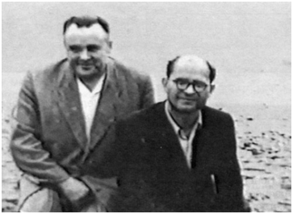
Сергей Павлович Королев и Дмитрий Ильич Козлов
Летом 1946 года Дмитрий Ильич Козлов впервые встретился с Сергеем Павловичем Королевым, и с этого времени вся его жизнь связана с созданием ракетно-космической техники.
В 1958 году конструктор королевского ОКБ-1, бывший фронтовик Д. И. Козлов прибыл в составе группы специалистов из г. Калининграда Московской области, чтобы возглавить на Куйбышевском заводе № 1 Минавиапрома производство межконтинентальной баллистической ракеты Р-7. С. П. Королев не ошибся в своем выборе: смелый, честный, порядочный Дмитрий Козлов умел находить и собирать вокруг себя незаурядных личностей, «притягивал» людей своей общительностью и азартом. И результат активной деятельности этого человека и созданного им коллектива единомышленников не замедлил сказаться: уже через 305 дней с момента появления в Куйбышеве конструктора Д. И. Козлова первые «семерки» были отправлены на Байконур! А всего за минувшие годы осуществлено более 1650 пусков РН Р7 — «Союз», которые изготовлены на заводе «Прогресс» под руководством выдающегося организатора, замечательного теоретика, гениального конструктора Д. И. Козлова. Одновременно с созданием «семерки» шло создание спутников наблюдения, формирование основных принципов космической разведки, технологические и конструкторские работы по лунной ракете, работа над военно-исследовательским кораблем. На единую цель работали десятки тысяч человек.
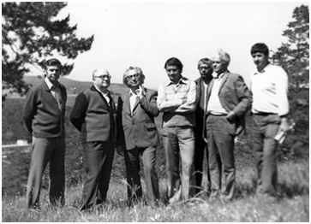
Д. И. Козлов (второй слева), А. Г. Моргун (третий слева)
и работники ЦСКБ Прогресс на отдыхе в Жигулях.
ЦСКБ стало основной организацией по созданию системы обзорной и детальной разведки в нашей стране. Д. И. Козлов создал дружный коллектив творческих работников, способных решать задачи любой степени сложности, сохранив и развив традиции организаторской работы своего учителя — С. П. Королева. Концепцию конструкторской школы Козлова отличает высокая требовательность, культура труда, постоянный поиск и совершенствование. Под его научным руководством выросла плеяда талантливых ученых в области ракетно-космической техники и смежных с ней областях; создано целое семейство космических ракет, несколько поколений специальных технологических и биологических спутников: «Фотон», «Бион», спутнико-вразведчиков: «Зенит», «Янтарь», «Ор-лец», ракет- носителей «Восток», «Молния», «Союз».
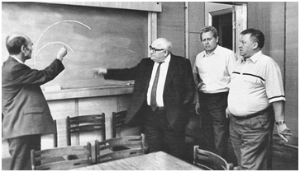
За работой
Д. И. Козлов избирался членом Куйбышевского областного Комитета КПСС, депутатом Куйбышевского областного Совета народных депутатов. Выдающийся вклад Дмитрия Ильича Козлова в развитие отечественной космонавтики отмечен многими высокими наградами и званиями. Дмитрий Ильич Козлов — доктор технических наук, профессор, член — корреспондент Российской академии наук, действительный член Академии космонавтики имени К. Э. Циолковского и Академии технологических наук, Почетный академик Академии навигации и управления движением и Российской инженерной академии. Он — Дважды Герой Социалистического Труда, лауреат Ленинской премии, Государственных премий СССР, премии советских профсоюзов, Государственной премии РФ, заслуженный работник промышленности СССР (нагрудный знак № 1), заслуженный деятель науки и техники, кавалер четырех орденов Ленина, ордена Октябрьской революции, ордена «За заслуги перед Отечеством» II степени, орденов Отечественной войны I степени и Красной Звезды, медалей «За оборону Ленинграда» и «За Победу над Германией в Великой Отечественной войне 1941-1945 г.г.». Удостоен званий «Ветеран ракетной техники» и «Ветеран космонавтики России», награжден многими именными медалями и другими памятными наградами.
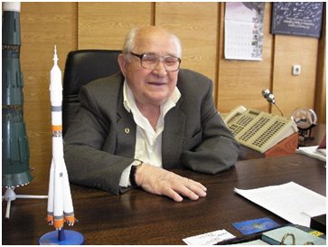
Дмитрий Ильич Козлов — автор более 200 научных трудов и изобретений, посвященных теоретическим и экспериментальным исследованиям построения и проектирования сложных автоматических космических комплексов и входящих в их состав систем. Среди опубликованных в открытой печати: «Космические аппараты систем зондирования поверхности Земли», «Конструирование автоматических космических аппаратов», «Управление космическими аппаратами зондирования Земли: компьютерные технологии», а также целый ряд публикаций в специальных журналах и сборниках трудов.
Д. И. Козлов ушёл из жизни 7 марта 2009 года. Похоронен в Самаре на городском кладбище.
С именем Дмитрия Ильича Козлова неразрывно связаны успехи СССР в создании космических аппаратов дистанционного зондирования Земли, на десятилетия являвшиеся фундаментальным источником объективной информации для политического и военного руководства СССР, а впоследствии - РФ. Согласно одной из «легенд», в названии работающего в настоящее время в космосе единственного российского спутника дистанционного зондирования Земли сверхвысокого разрешения «Ресурс-ДК» зашифровано имя выдающегося творца космической техники - Дмитрия Козлова.
Спутники конструкции Дмитрия Ильича Козлова сыграли выдающуюся роль в науке. Так, эксперимент, поставленный четыре года назад на борту российской космической лаборатории «Фотон-М2», созданной под руководством Дмитрия Ильича Козлова, привёл к поразительному и еще не вполне оценённому научному открытию - феномену выживания сложноорганизованных организмов, находящихся длительное время в условиях открытого космоса.
Созданные при участии и под руководством Дмитрия Ильича Козлова ракеты-носители семейства «Союз» до сих пор отличаются настолько высокими характеристиками и надёжностью, что - беспрецедентный факт в истории мировой космонавтики - будут запускаться в качестве ракеты-носителя среднего класса с космодрома Европейского космического агентства Куру во Французской Гвиане, наряду с тяжёлыми ракетами-носителями семейства Ariane и создаваемой в настоящее время ракеты-носителя лёгкого класса Vega.
Дмитрий Ильич Козлов стал родоначальником космической разведки. Под его руководством разработаны спутники, которые могли наблюдать за перемещением воинских формирований по всему земному шару. От них нельзя было спрятать ни ракетные шахты, ни военные аэродромы, ни танковые дивизии - и внезапное нападение на нашу страну стало невозможным.
Именно разведка из космоса позволила начать процесс сокращения стратегических вооружений, потому что только она могла обеспечить надёжный контроль за выполнением международных соглашений. Академик Борис Раушенбах назвал разведывательные спутники Дмитрия Козлова «спутниками-дипломатами», а самого его — «всемирным миротворцем».

Награды и звания:
Российской Федерации и СССР:
— Медаль «За оборону Ленинграда» (1943)
— Орден Красной Звезды (4 июля 1944) — за образцовое выполнение боевых заданий командования на фронте борьбы с немецкими захватчиками и проявленные при этом доблесть и мужество
— Медаль «За победу над Германией в Великой Отечественной войне 1941—1945 гг.» (1945)
— Орден Ленина (1956)
— Орден Ленина (1959)
— Герой Социалистического Труда (Указ Президиума Верховного Совета СССР от 17 июня 1961, орден Ленина и медаль «Серп и Молот», № 9911) — за выдающиеся заслуги в обеспечении первого в мире полёта человека в космическое пространство
— Юбилейная медаль «Двадцать лет победы в Великой Отечественной войне 1941—1945 гг.» (1965)
— Медаль «В ознаменование 100-летия со дня рождения Владимира Ильича Ленина» (1970)
— Орден Октябрьской Революции (1971)
— Герой Социалистического Труда (Указ Президиума Верховного Совета СССР от 26 июля 1979, орден Ленина и медаль «Серп и Молот», № 151/II) — pа выдающиеся достижения в создании космических аппаратов специального назначения типа «Ятрань»
— Орден Отечественной войны 1-й степени (6 апреля 1985) — за храбрость, стойкость и мужество, проявленные в борьбе с немецко-фашистскими захватчиками, и в ознаменование 40-летия победы советского народа в Великой Отечественной войне 1941-1945 годов
— Медаль «Ветеран труда»
— Медаль Жукова (1994)
— Орден «За заслуги перед Отечеством» II степени (11 ноября 1994) — за большие заслуги перед народом, связанные с развитием российской государственности, достижениями в труде, науке, культуре, искусстве, укреплением дружбы и сотрудничества между народами
Поощрения Президента и Правительства Российской Федерации
— Благодарность Президента Российской Федерации (30 сентября 1999) — за большой личный вклад в становление и развитие ракетно-космической техники
Ведомственные:
— Золотая медаль ВДНХ
— Золотая медаль имени М. В. Келдыша
— Золотая медаль имени С. П. Королёва (1996) — за комплекс работ в области ракетно-космической техники
Премии:
— Ленинская премия СССР (1957)
— Государственная премия СССР (1976)
— Государственная премия СССР (1983)
— Государственная премия Российской Федерации 1993 года в области науки и техники (1994)
Звания:
— Почётный гражданин города Самары (3 ноября 1983) — за большой вклад в создание образцов новейшей техники, активное участие в общественно-политической жизни и культурно-бытовом строительстве в городе
— Заслуженный работник промышленности СССР, (№ 1) (1989)
— Заслуженный деятель науки и техники РСФСР (26 декабря 1992) — за заслуги в области научной деятельности
— Почётный гражданин города Тихорецка
— Почётный гражданин Самарской области (9 июня 2003) — за заслуги в общественной и государственной деятельности, выдающийся вклад в развитие науки и производства Самарской области, способствующий всестороннему развитию Самарской области и Российской Федерации, повышению известности и авторитета Самарской области в Российской Федерации и за рубежом
— Почётный знак Губернатора Самарской области «За труд во благо земли Самарской» (29 сентября 2004).

